**Bomba de aire U-9900**

**Descripción:**

**Bajo consumo y alto rendimiento.**



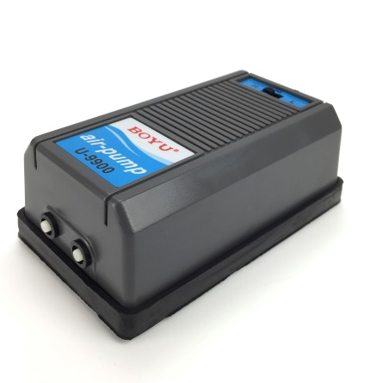La bomba de aire **U-9900** es el aireador de tamaño medio más eficiente que nos ofrece BOYU. Sus dos salidas de aire son capaces de suministrar aireación suficiente, incluso en acuarios que superan los 200 litros de capacidad, gracias a un diseño mejorado en su mecanismo de impulsión. Equipa un motor de solo 3.5w libre de lubricantes que emplea un sistema de tambor y membrana que conduce el aire mediante un sistema laberíntico, que optimiza notablemente el rendimiento de aireación. Un selector con tres niveles de potencia nos permitirá ahorrar energía en función al caudal que necesitemos en cada momento, sin necesidad de estrangular la manguera para disminuir el caudal de aire como hacemos tradicionalmente. Este modelo es una solución práctica y económica para acuarios de mediano tamaño, ya que emite pocas vibraciones con un nivel de ruido muy bajo gracias a su base de goma y sus cuatro soportes cónicos. El cuerpo del aireador está protegido contra eventuales salpicaduras de agua, (IPx4) y cuenta con un filtro de aire remplazable que impedirá que el polvo penetre en el motor y en el acuario. Esta bomba de elegante y a la vez robusto diseño ofrece una presión nominal de 0.12 Mpa con un caudal de 3.2 litros por minuto para cada una de sus dos salidas de aire.

**Especificaciones:**

|  |  |  |  |  |  |  |  |  |  |
| --- | --- | --- | --- | --- | --- | --- | --- | --- | --- |
| **Modelo** | **Voltaje**  **AC/DC/V** | **Frecuencia**  **(Hz)** | **Consumo**  **(W)** | **Enchufe**  **(Tipo)** | **Longitud**  **Cable (cm)** | **Protección**  **Eléctrica:** | **Presión Máx.**  **(MPa)** | **Caudal**  **(Litros/min.)** | **Número de salidas:** |
| **U-9900** | AC/230/115v | 50/60 Hz | 3.5w | “A” dos polos | 102 | IPX4 | 0.012 | 2x3.2 | 2 |

|  |  |  |  |  |  |
| --- | --- | --- | --- | --- | --- |
| **Modelo** | **Dimensiones**  **(l x a x h )** | **Dimensiones c. embalaje**  **(l x a x h )** | **Peso neto:**  **(Grs)** | **Peso con**  **embalaje: (Grs)** | **Para acuarios**  **de hasta: (L)** |
| **U-9900** | 165 x 90 x 65 | 190 x 100 x 70 | 550 | 595 | 200 |

**GARANTÍA:**

INCLUSIONES:

* Este producto BOYU cuenta con un período de garantía de 90 días naturales contra cualquier falla de fabricación o desperfecto en alguno de sus componentes, atribuibles a su ensamble o proceso de fabricación.
* Este período comenzará a partir de la adquisición del producto, siendo validado únicamente por su correspondiente ticket de compra. Exija al establecimiento la entrega de su comprobante.
* Si detecta cualquier desperfecto o daño causado por defectos de los materiales o sus procesos de fabricación, deberá reportarlos a su proveedor en un período no superior a 3 días del incidente, mediante una foto y mostrarlos de forma directa a su proveedor. Las compensaciones aceptadas nunca superarán el valor comercial del aparato.
* La garantía relativa a componentes eléctricos estará sujeta a una previa revisión por parte del proveedor para poder descartar fallas por un mal uso o por variaciones de voltaje.

EXLUSIONES:

* Daños causados por inevitables desastres naturales.
* Cualquier alteración del número de serie del dispositivo.
* Cualquier daño causado por un uso, manipulación, instalación incorrecta o irresponsable de este producto.
* Ser utilizado para un fin distinto al que fue diseñado, o ser utilizarlo para emplearlo en otras atribuciones o líquidos ajenos a la acuariofilia.
* Ser usado en áreas exteriores, exponiendo el producto a las inclemencias de la intemperie.
* Daños causados durante el transporte y sus costos derivados del servicio de garantía, tanto los previos a su aprobación como los posteriores.
* Los daños producidos por la omisión o realización incorrecta de los procedimientos de instalación y mantenimiento descritos en su manual de instrucciones.
* La reparación de cualquier desperfecto o modificación realizada por cualquier persona no autorizada anulará de forma inmediata el período de garantía.
* Cualquier modificación efectuada en el cable de suministro eléctrico.
* Daños causados por conectarlo a una fuente de suministro eléctrico distinta a la descrita en su etiqueta y ficha técnica, así como aquellos daños que se produjeran por fallos en la calidad en dicho suministro.
* Daños causados por una inmersión accidental en agua o absorber accidentalmente agua al interior de su cuerpo. Este aparato cuenta con protección al polvo y la humedad IPx4.
* **Esta garantía no incluye en ningún caso daños en la membrana del motor, ya que es considerada un elemento consumible. Es recomendable su comprobación en el momento de la compra.**

**PRECAUCIONES:**

* Antes que nada, revise cualquier anomalía o desperfecto en el producto y sus componentes para notificarlo a su proveedor para que puedan realizarse las pertinentes gestiones.
* Asegúrese de conectar este dispositivo a un suministro de corriente adecuado a las características de voltaje y frecuencia descritas en la ficha técnica, en la etiqueta ubicada en el dorso o en el embalaje original.
* Asegúrese de contar con una protección eléctrica por sobre tensión en su suministro eléctrico antes de conectar este aparato. Además, verifique que su instalación cuenta con una conexión a tierra funcional.
* Tenga la precaución de ubicar este producto fuera del alcance de niños y mascotas.
* No instale este aparato por debajo del nivel máximo de agua de su acuario. De lo contrario correrá el riesgo de introducir agua del acuario a través del tubo de aire por la ley de los vasos comunicantes al ser apagado. Si no tiene forma de instalar la bomba de este modo, instale una válvula anti-retorno (check valve, o válvula check) en la longitud de la manguera.
* Tenga en cuenta que al manipular un aparato en funcionamiento y en contacto con agua, existe un riesgo potencial de sufrir accidentes por descarga eléctrica en caso de una avería en alguno de sus componentes. Antes de realizar cualquier labor de mantenimiento, instalación o limpieza que implique meter sus manos en el agua desconéctelo completamente de su suministro eléctrico.
* Si detecta que el cable de suministro eléctrico presenta algún desperfecto no trate de repararlo. Desconéctelo inmediatamente y considere sustituir la unidad, ya que este componente no puede ser reparado.
* Este producto no puede ser desechado en su servicio doméstico de basura.
* Si el aparato no está en uso apáguelo y desconéctelo completamente del suministro de corriente. Para guardarlo, límpielo y séquelo completamente.

**Manual de instrucciones:**

Gracias por comprar una bomba de aire **BOYU U-9900**. Con el fin de hacer un uso correcto y seguro de este producto obteniendo un rendimiento óptimo y prevenir accidentes, lea cuidadosamente este manual de instrucciones antes de usarlo. Guarde este manual de instrucciones en un lugar seguro para usarlo posteriormente. Nosotros nos esforzaremos al máximo con el fin de proveer un servicio satisfactorio para usted.

**A cerca de este producto:**

Esta bomba de aire está diseñada para introducir aire en el agua de su acuario a través de una o varias piedras difusoras. Es útil para accionar decoraciones, filtros basales o de plataforma, filtros biológicos de esponja, aireación suplementaria, o por simple decoración. Cuenta con un diseño compacto, elegante y robusto, usando materiales y acabados de primera calidad.

* Todos los componentes desmontables de la bomba están perfectamente sellados y protegidos para un uso seguro, y cuentan con sistema de conducción de aire tipo “laberinto”.
* Cuenta con una base íntegramente fabricada en goma con 4 soportes cónicos que aíslan la bomba de ruidos y vibraciones.
* Este aparato está diseñado para operar de forma permanente.
* Equipa un selector de caudal con tres posiciones para regular electrónicamente el caudal de aire.
* 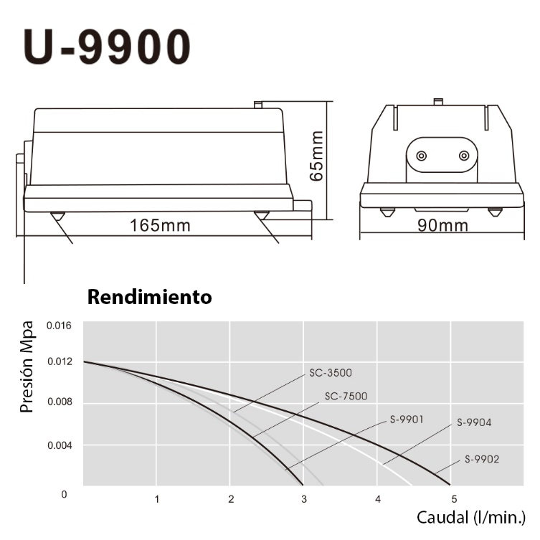Todos los componentes de goma están hechos con elastómeros de alta calidad que aseguran un largo tiempo de uso.
* Motor de alta eficiencia energética con membrana impulsora de alta calidad.
* Posee control de caudal de salida y filtro de entrada de aire.

**Instalación y desmontaje:**

* Asegúrese de contar con un suministro eléctrico acorde con las especificaciones que figuran en la ficha de características situadas al dorso del aparato.
* No instale este aparato por debajo del nivel máximo de agua de su acuario. De lo contrario correrá el riesgo de introducir agua del acuario a través del tubo de aire por la ley de los vasos comunicantes al ser apagado. Si no tiene forma de instalar la bomba de este modo, instale una válvula anti-retorno (“Check valve”, o “Válvula check”) en la longitud de la manguera. Observe el gráfico de la derecha
* Conecte un extremo de una manguera de silicona para aire de 4-6 mm de diámetro en las conexiones de salida de aire en la bomba. Puede juntar las dos conexiones con una unión en “T” o complemento similar. Conecte una piedra difusora o el dispositivo que desee accionar en el otro extremo de la manguera y sumérjalo en el agua del acuario. Al conectar la bomba a la corriente eléctrica deberá comenzar a impulsar aire en el acuario.
* Para ajustar la cantidad de aire suministrado según las necesidades de cada aplicación descarte una de las dos salidas o ajuste el selector de caudal situado en la parte superior del aparato. Este selector cuenta con tres posiciones: “H” Alto, “M” Medio, “L” Bajo.

**Curvas de rendimiento:**

Tenga en cuenta que la presión y caudal de aire que entrega esta bomba a la salida de la manguera dependerá proporcionalmente a la profundidad que se encuentre sumergida.

**Mantenimiento y cuidados:**

1. Si no va a usar la bomba desconéctela, límpiela y séquela antes de guardarla en un lugar fresco y seco.
2. Debe sustituir las piedras difusoras cada 3 meses en caso de que las esté usando. Estas piedras deberán estar siempre limpias para optimizar el rendimiento de la bomba.
3. Revise periódicamente el estado de la manguera en busca de fugas de aire. Para ello, puede sumergir distintas secciones de la manguera en agua en busca de burbujas.

**Precauciones de seguridad:**

* Nunca sumerja la bomba en agua.
* Si cayera al agua accidentalmente desconéctela inmediatamente del suministro de corriente junto con el resto de aparatos eléctricos del acuario antes de sacarla del agua. A continuación, séquela y póngala a disposición de su servicio técnico calificado.
* Esta bomba no puede usarse por debajo de los 0°C.
* Nunca desmonte o trate de reparar la bomba. Solicite para ello los servicios de personal calificado. El cable eléctrico no puede repararse. Si presenta desperfectos no trate de repararlo y descártelo.
* Limite el acceso de esta bomba a niños, mascotas o personas con capacidad sensorial reducida para prevenir accidentes y daños materiales.

**Despiece de la bomba:**

